
CEI PRIMEIROS PASSOS PROF.ª TEREZINHA BERTUCCI ROTTA
VARGEM BONITA – SC- Fone: (49) 35480382
PROFESSORA: ADRIANA PAULA LOUZADA

ATIVIDADE PARA SEMANA DE 14/09 A 18/09 DE 2020
ESPERO E DESEJO QUE TODOS ESTEJAM BEM! A PROPOSTA DESTA SEMANA É ESTIMULAR A COODENAÇÃO MOTORA FINA E MOVIMENTOS DE PINÇA. AOS POUCOS, A CRIANÇA VAI ADQUIRIR HABILIDADE PARA MANIPULAR OBJETOS DE DIFERENTES TAMANHOS E FORMATOS.

1° ATIVIDADE - JUNTAR VÁRIOS OBJETOS PEQUENOS EM UMA BACIA/POTE. PODEM SER BOTÕES, PEDRINHAS, PALITOS, TAMPINHAS, COTONETES, BRINQUEDOS PEQUENININHOS, ENTRE OUTROS. ENTREGAR UM PRENDEDOR PARA A CRIANÇA PEGAR OS OBJETOS COM O PRENDEDOR (MOVIMENTO DE PINÇA) E PASSAR DE UMA BACIA/POTE PARA OUTRA.

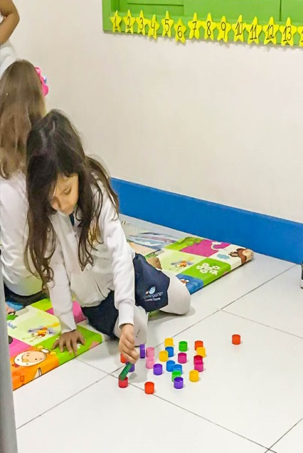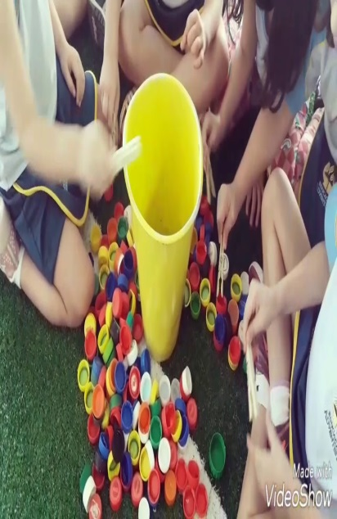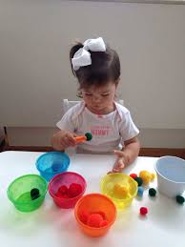

2º ATIVIDADE - MONTAR UM VARAL (BARBANTE) PROVISÓRIO DA ALTURA DA CRIANÇA E INCENTIVAR QUE ELA ESTENDA COM PREGADORES ALGUMAS PEÇAS DE ROUPAS PEQUENAS (PODE UTILIZAR ROUPA DE BONECAS, MEIAS, ROUPA DELES, ENTRE OUTROS).
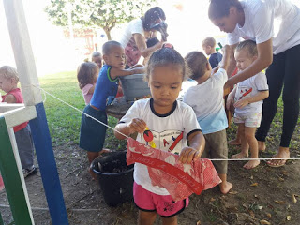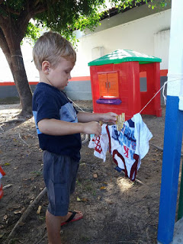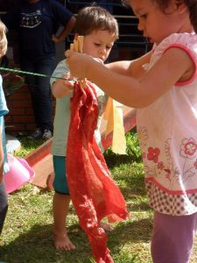

ÓTIMA SEMANA! AGUARDO FOTOS E VÍDEOS.

ABRAÇO, PROFª ADRI

